**BRAND CAD：**

1. **AT gi-2/Leon expansion**
2. **Design expansion**

**<①レオン・カム・モールド図面作成②デザイン展開図面作成>**

# 目次

**BRAND CAD：** 1

**①** **AT gi-2/Leon expansion** 1

**②** **Design expansion** 1

目次 1

改定欄 2

1. 概要 3

2. 作業の流れと主要機能（旧CAD） 6

１）①Leonカム金型図面 自動作図マクロ 6

2）②デザイン展開図面 自動作図マクロ 6

3. 機能の入出力（旧CAD） 7

作成要領・方針 7

3.1　機能別の入力 8

3.2　機能別の出力と詳細（参考図を含む） 11

１）①レオン・カム・金型図面 作図 11

2）②デザイン展開図面 作図 13

3.3　改良要望 15

3.4 不要メニュー 15

4. 新CAD機能の仕様 15

# 改定欄

|  |  |  |  |  |
| --- | --- | --- | --- | --- |
| 副番 | ページ・項目 | 内容 | 作成者 | 日付 |
| 00 |  | 初期作成 | 島津 | 2022.06.14 |
|  |  |  |  |  |
|  |  |  |  |  |
|  |  |  |  |  |
|  |  |  |  |  |
|  |  |  |  |  |
|  |  |  |  |  |
|  |  |  |  |  |
|  |  |  |  |  |
|  |  |  |  |  |
|  |  |  |  |  |
|  |  |  |  |  |
|  |  |  |  |  |
|  |  |  |  |  |
|  |  |  |  |  |
|  |  |  |  |  |
|  |  |  |  |  |
|  |  |  |  |  |
|  |  |  |  |  |
|  |  |  |  |  |
|  |  |  |  |  |
|  |  |  |  |  |
|  |  |  |  |  |
|  |  |  |  |  |
|  |  |  |  |  |
|  |  |  |  |  |
|  |  |  |  |  |
|  |  |  |  |  |
|  |  |  |  |  |
|  |  |  |  |  |

# 概要

目的

[①レオン・カム・モールド図面を作図する。

②デザイン展開図面を作図する。]

[レオン・カム・金型の概略説明]

上下型開きのタイヤ成形金型において、上下の型移動のみで、傾斜部によるアクションを追加させて、サイド方向から分割型（セクター）による型締めを行う金型構造を、レオン・カム・金型（モールド）と呼称する。

【① レオン・カム・金型の断面概略図と、金型を斜め下から撮影した写真】

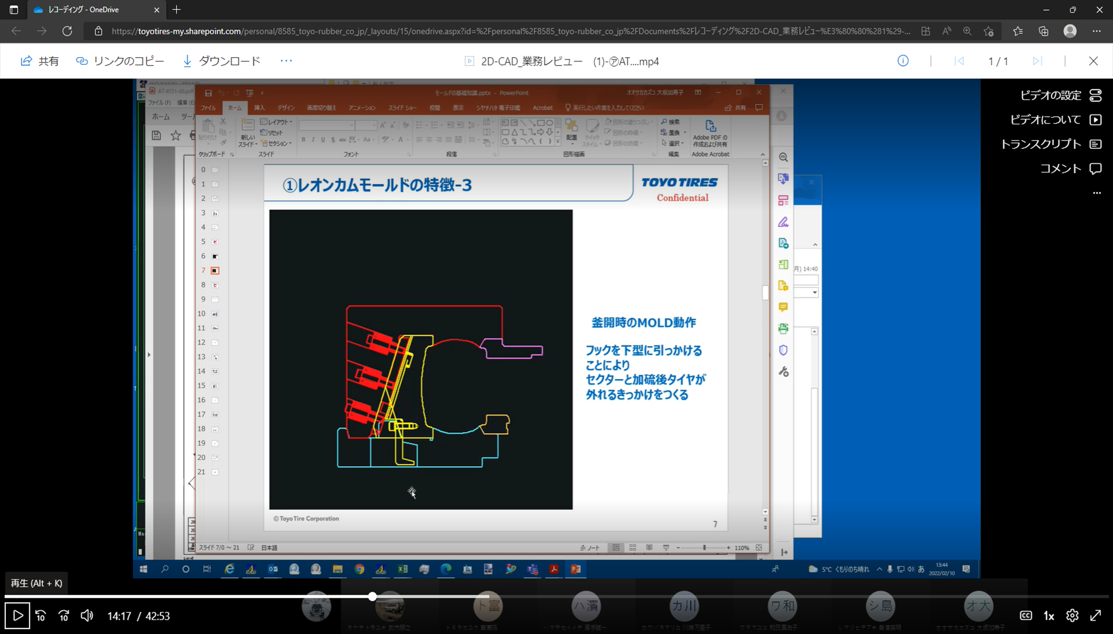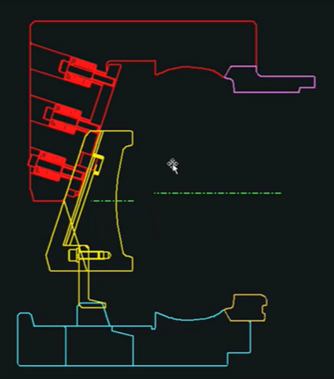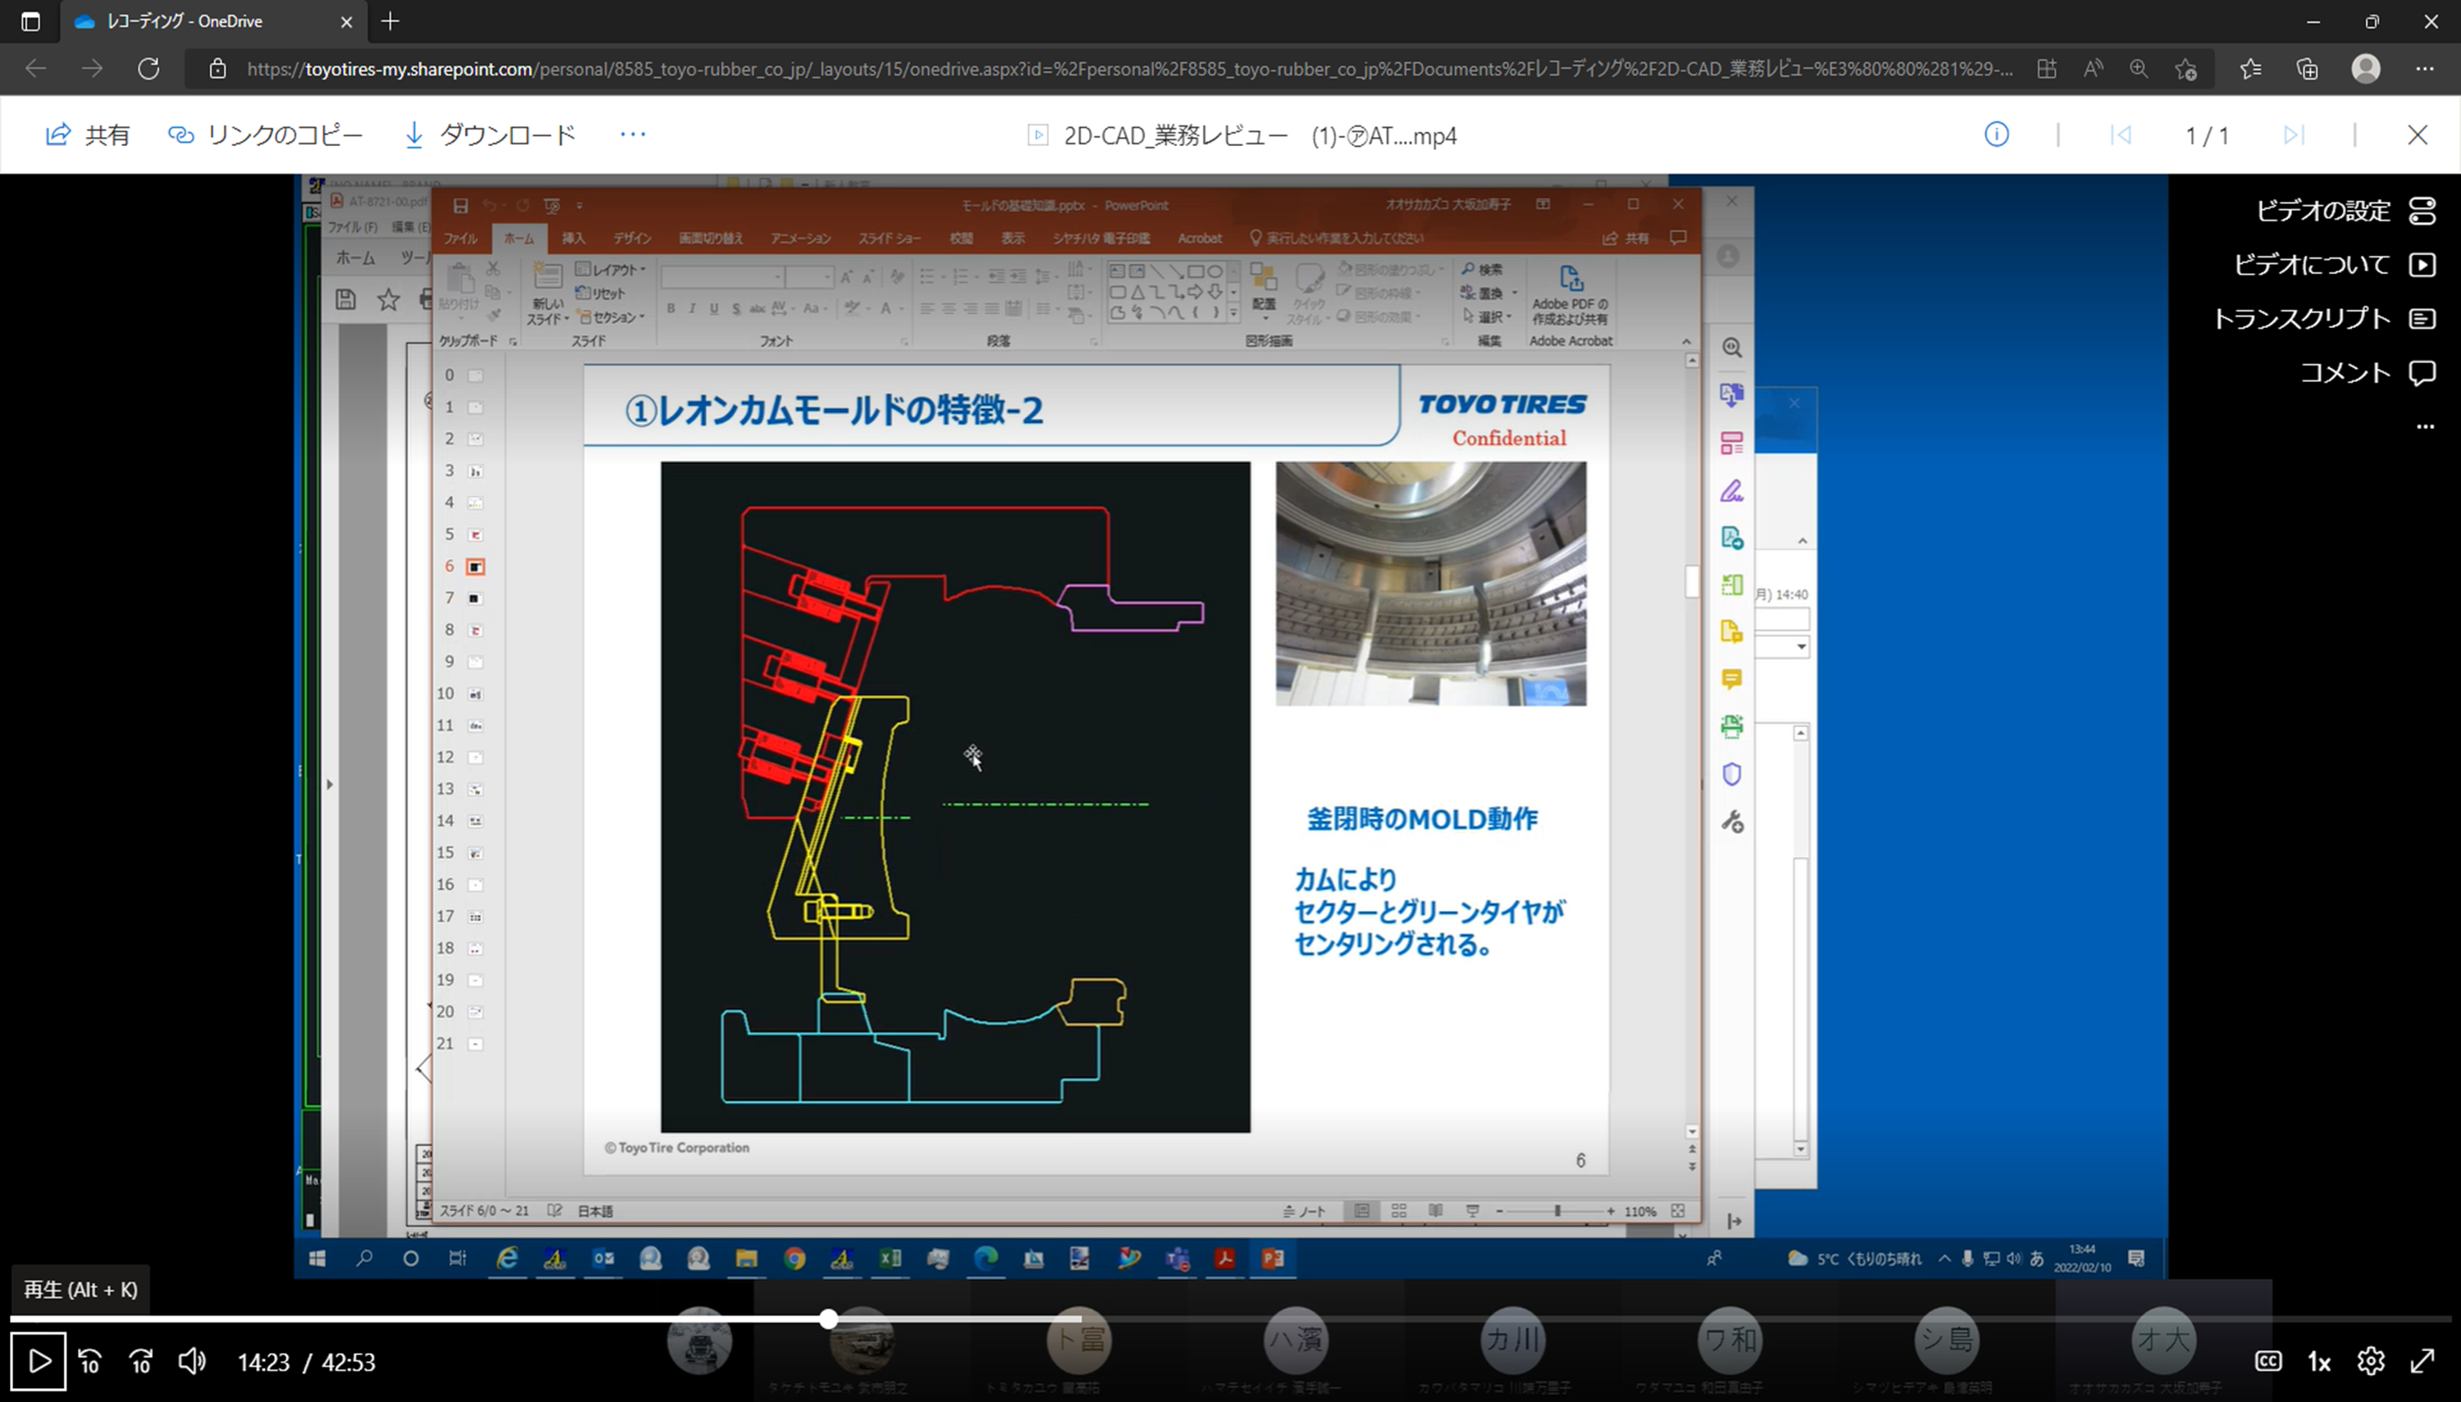

関係者外秘

関係者外秘

【背景】

1. タイヤの金型を製作する際、金型メーカにタイヤの金型図面を送付する必要がある。金型の上下アクションのみで、トレッド面セクターが動く、レオン・カム・金型の図面化において、金型とその構成部品図面はある程度パターン化されているため、自動作図するカスタム機能がある。
2. タイヤは、トレッド部の形状パターンが同じで、サイズ違い製品がある。

サイズが変わると、直径等が変わることでピッチ寸法が変化するため、トレッドのパターン各部の寸法値が変化する。一覧化した寸法値から、自動的にサイズ展開用のデザイン展開図面を自動作図するカスタム機能がある。

【目的】

1. Leonカム金型図面を自動作図する。
2. タイヤのトレッドパターンのデザイン展開図面を自動作図する。

CAD区分：BRAND CAD

使用部署： TBカイ(M)

作業内容： ①Leonカム金型製作用の形状を作図する

②タイヤのトレッドパターン・デザインのサイズ展開図面を作図する。

最終OUTPUT

1. レオン・カム・モールドを作成するための図面が作図される。

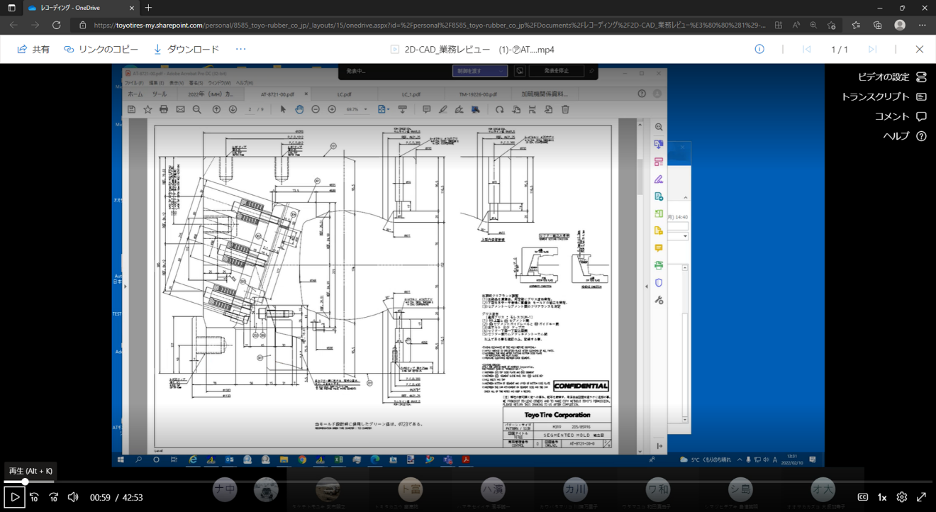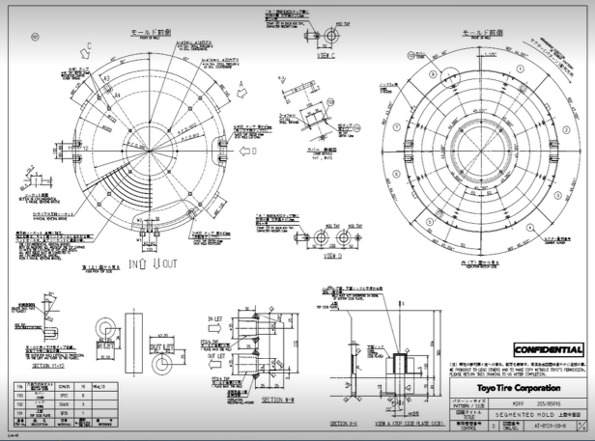

関係者外秘

関係者外秘

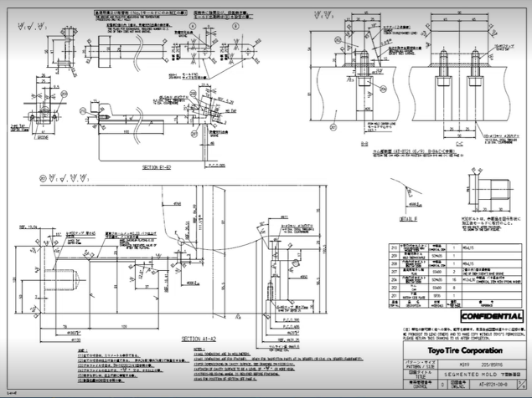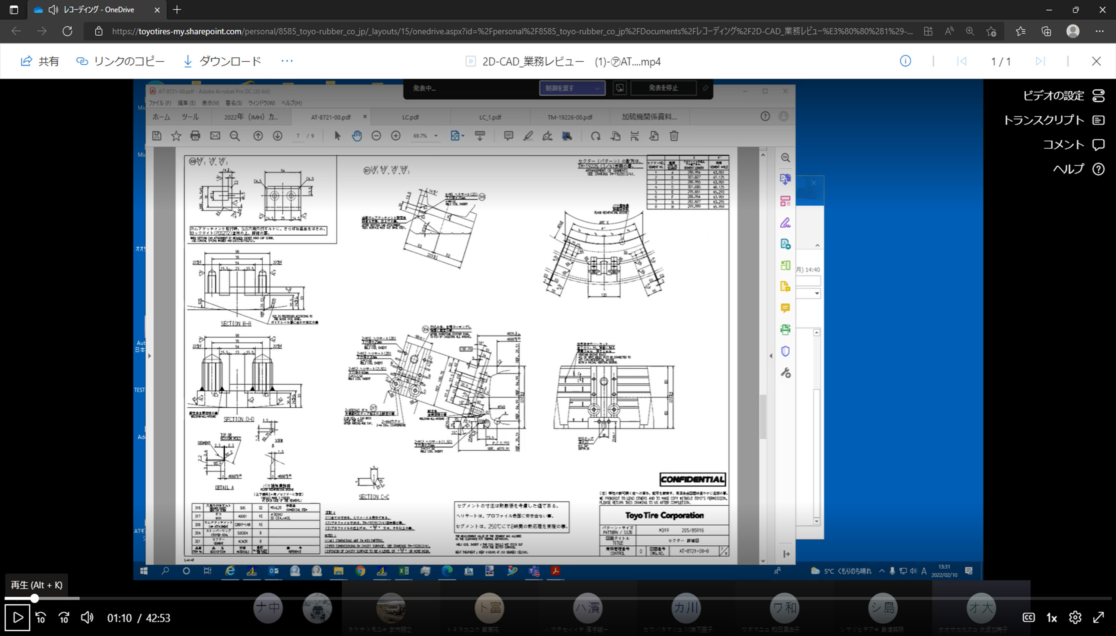

関係者外秘

関係者外秘

1. タイヤのトレッドパターンのデザイン展開図面が作図される。

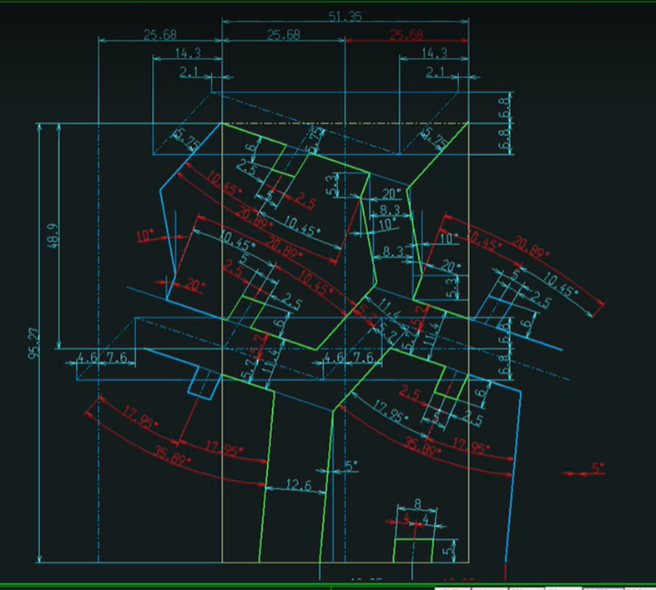

関係者外秘

# 2. 作業の流れと主要機能（旧CAD）

各マクロの機能

## １）①Leonカム金型図面 自動作図マクロ

　・規定のエクセルのシート：「本体諸元寸法」に、タイヤ仕様（TM図面記載寸法）

情報の入力を行い、csvファイル出力のボタンを押下。

　・上記エクセルのシート：「CSVファイル作成用」のデータを、名前を付けて保存で .csv

ファイルとして所定の保存先フォルダ：\\fsv-ih-901\data\csvへ保存。

　・AT gi-2内のLeon expansion を押下。

　　上記csvファイル名を入力。

　・TM登録された番号を聞かれるので、入力する。

## 2）②デザイン展開図面 自動作図マクロ

・規定のエクセルのシート：「design」に、タイヤ・パターンの各部寸法値の入力を行い、csvファイル出力のボタン：[csv_design]を押下。

　・上記エクセルのシート：「csv_design」のデータを、名前を付けて保存で .csv

ファイルとして所定の保存先フォルダ：\\fsv-ih-901\data\designへ保存。

　・Macro 1内のDesign expansion を押下。

　　上記csvファイル名を入力する。

# 3. 機能の入出力（旧CAD）

## 作成要領・方針

＊＊＊各機能に対して次の4つパターンを認識して仕様を作成する事：

作成、読み込み（参照）、更新、削除機能

＊＊＊入力型によって、次のパターンが起こり得る

パターン①：単なる特定ボタンの押下・特定文字の入力など

パターン②：特定ボタンの押下と外部プログラムの起動/操作が必要な場合

パターン③：対話型の条件を選択（連続して選択や入力が必要な場合）

＊＊＊出力のパターンは次のパターンが起こり得る

パターン①：直接CADに形状が作図もしくは形状が修正される

パターン②：外部にファイルが作成される（CADフォーマット）

パターン③：外部にファイルが作成される（その他フォーマット）

パターン④：特定DB（Database）へデータを登録・編集する

＊＊＊新規CADにて追加の機能内容がある場合は、ヒヤリング内容を記載し、仕様への反映を検討する

## 3.1　機能別の入力

操作手順一覧（基本ボタンの押下操作）

（外部プログラムが起動される項目は赤字に表示）

①レオン・カム・モールド図面 作図

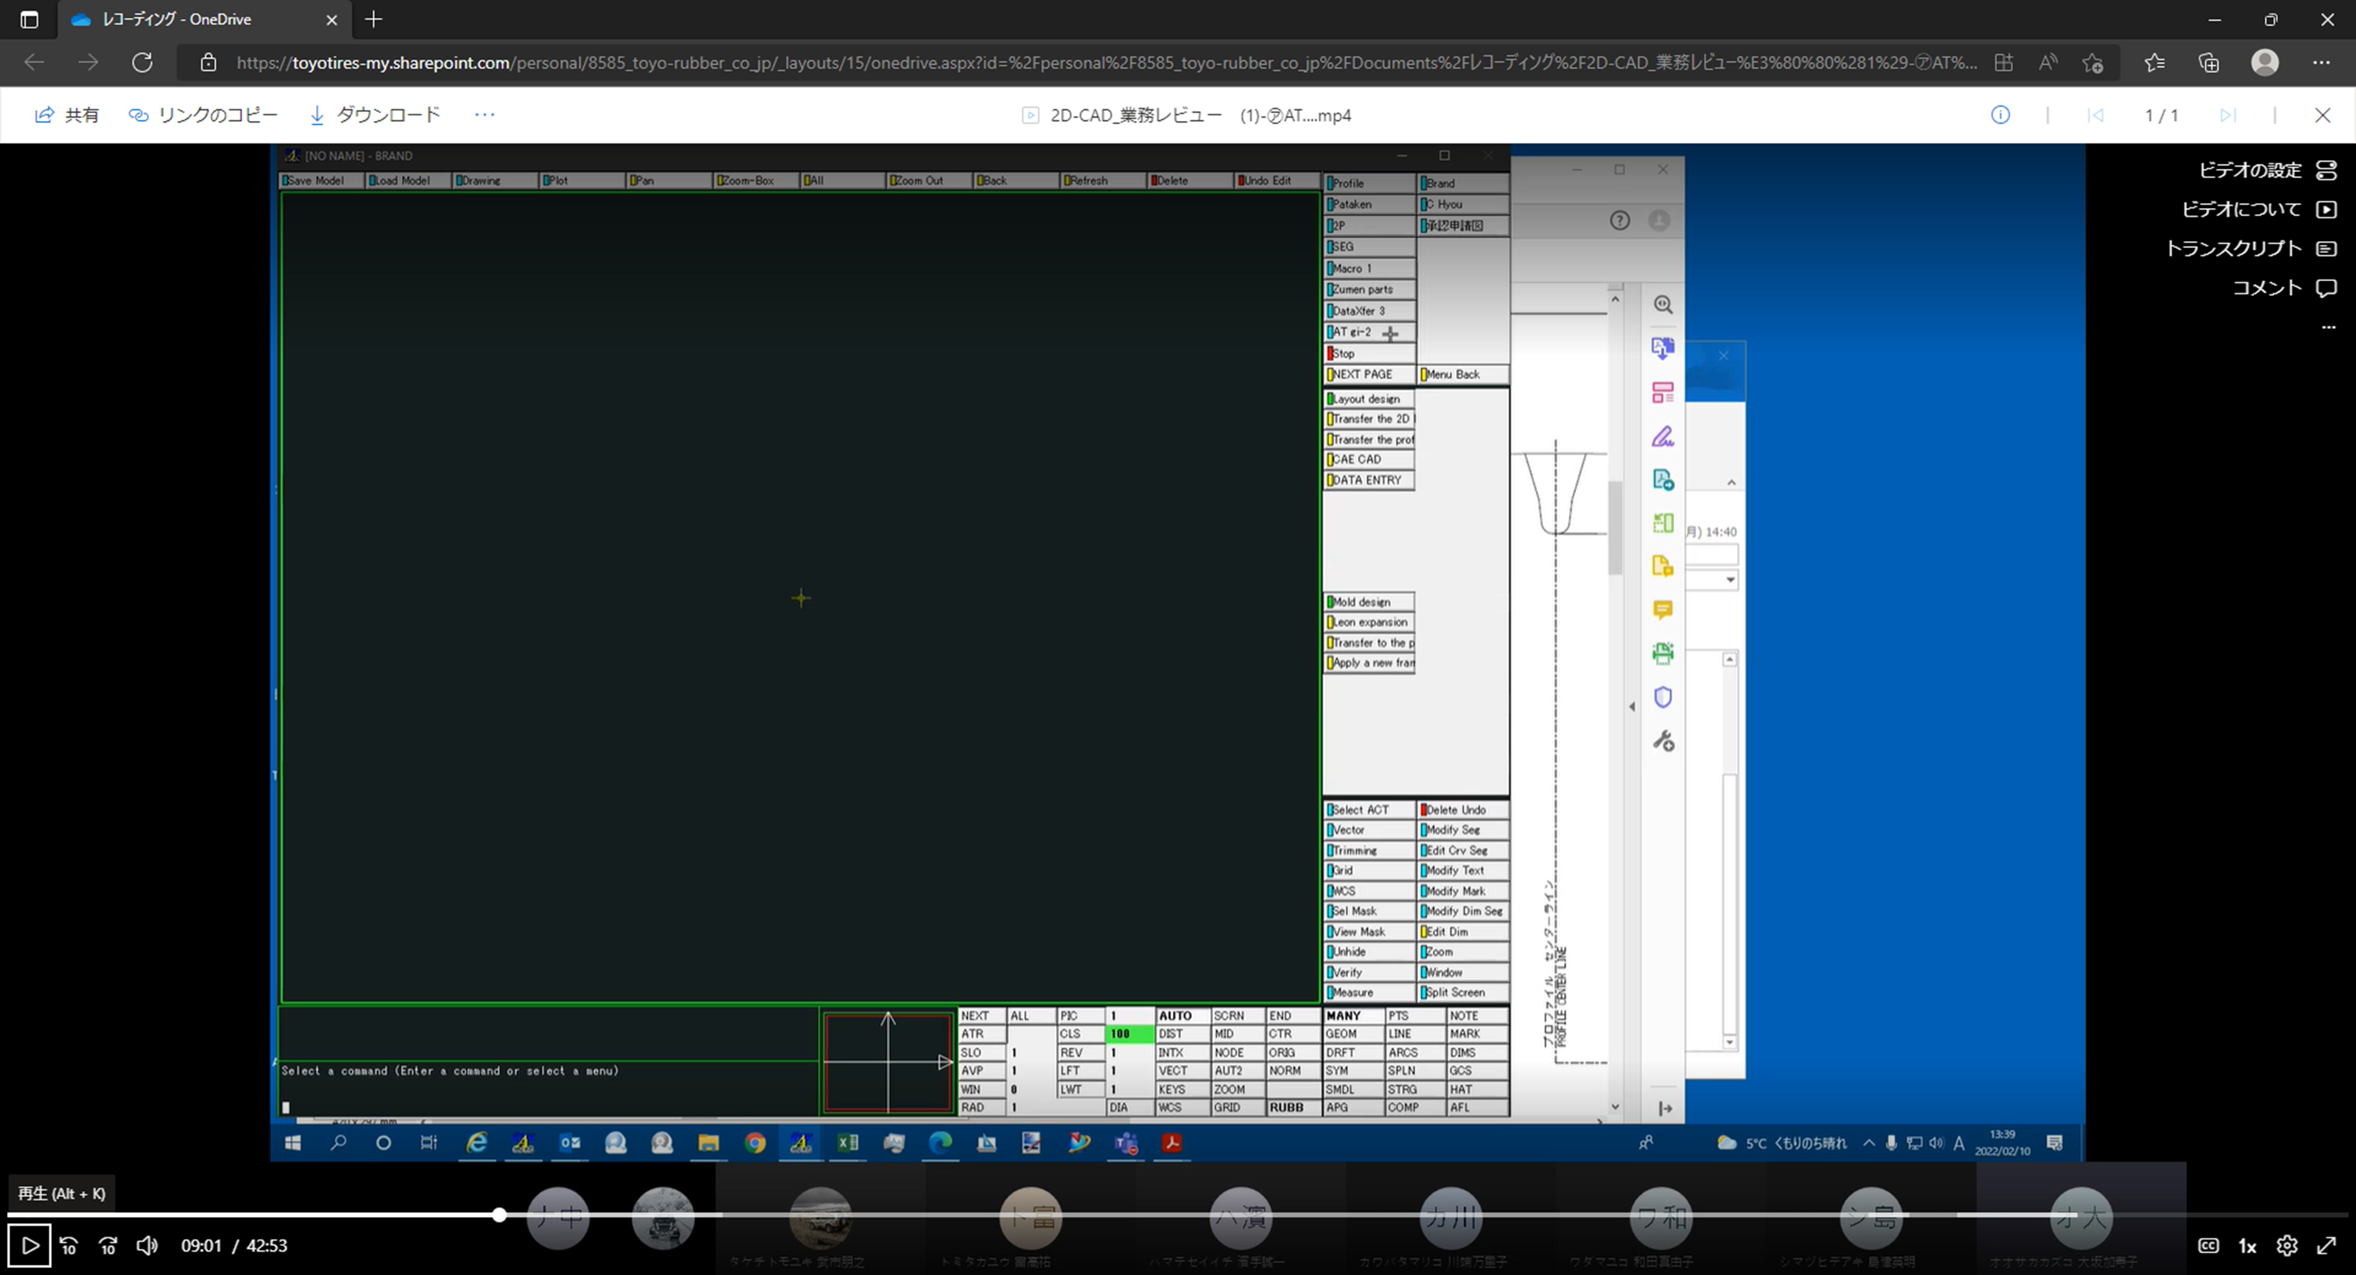

②デザイン展開図面　作図

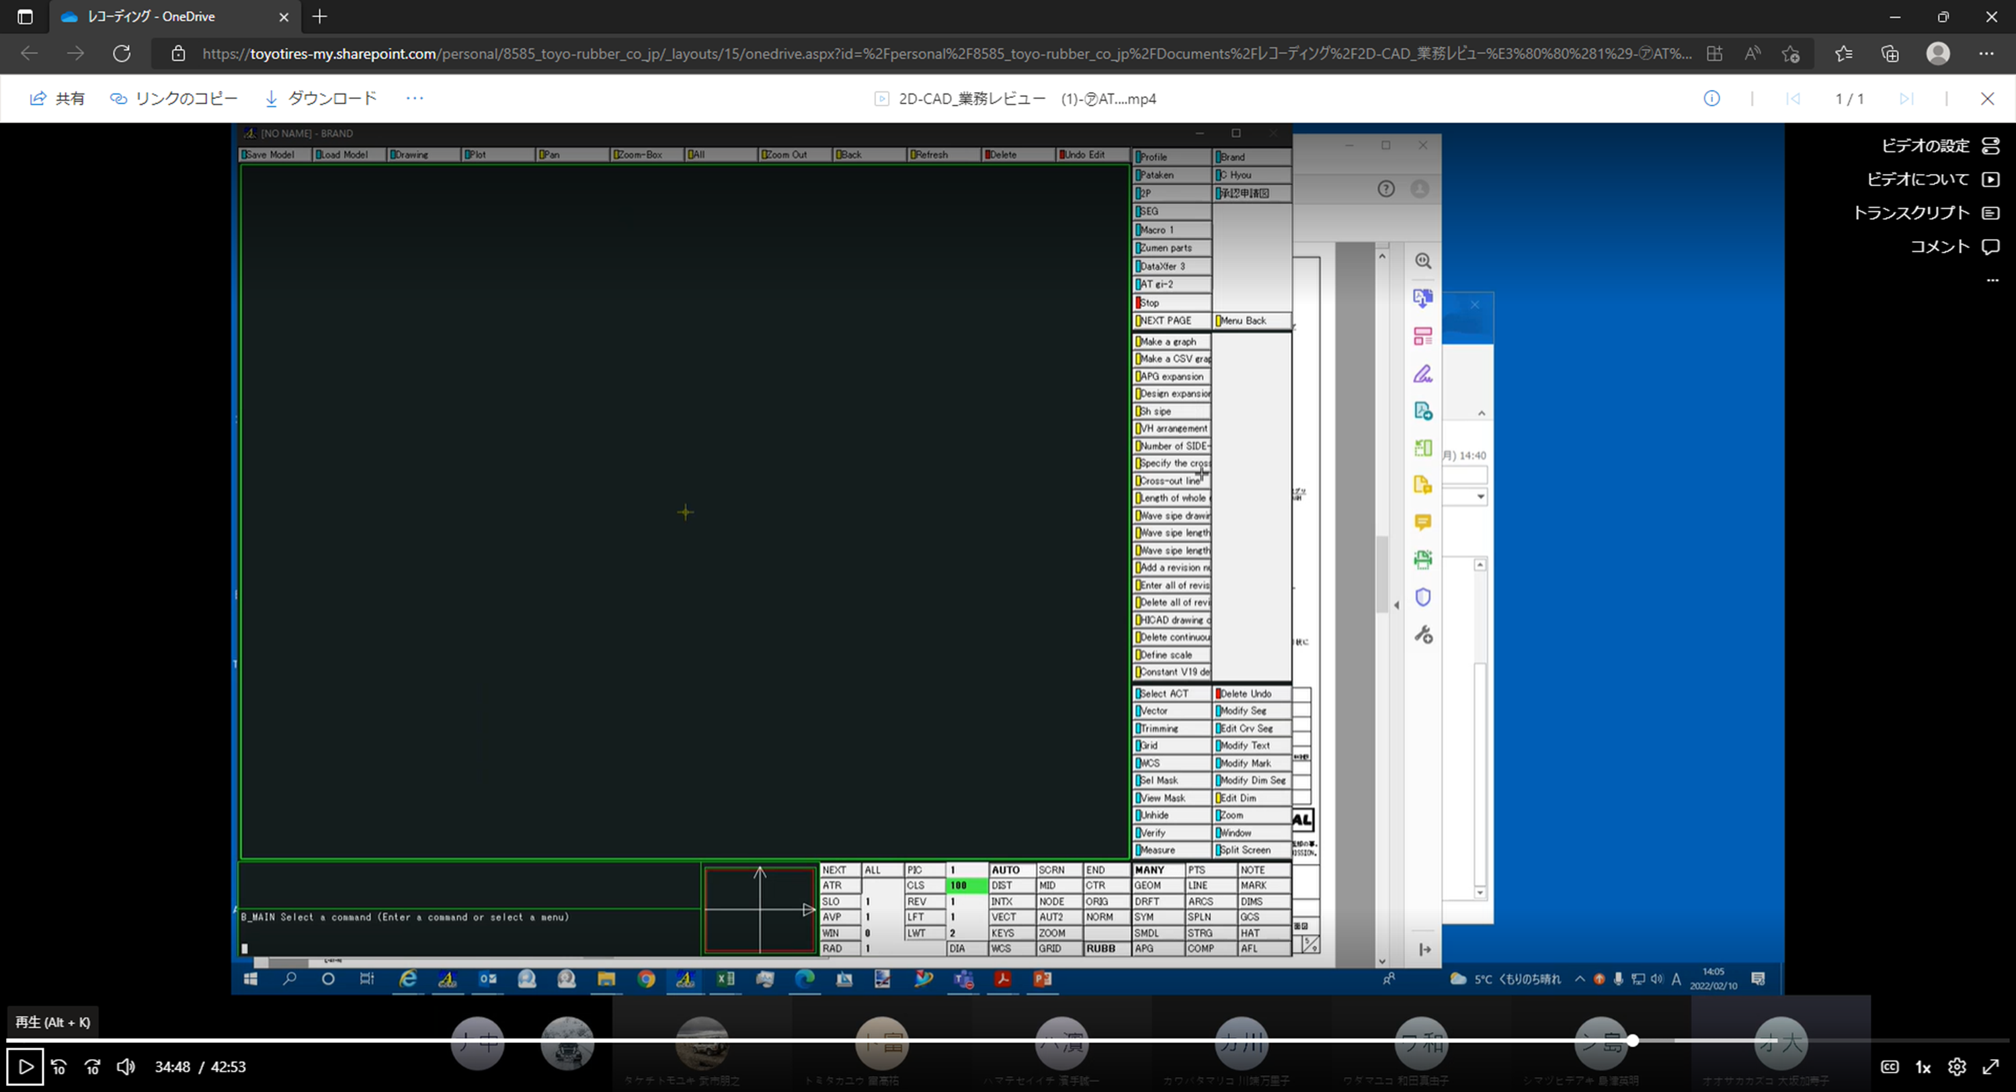

（コマンドのベース：①AT gi-2 ，②Macro 1）

|  |  |  |  |  |  |
| --- | --- | --- | --- | --- | --- |
| 1. レオン・カム・金型図面 作図】 | | | | | |
| 区分 | 動作内容 | 1 | 2 | 3 | 4 |
|  | レオン・カム・金型図面作成 | AT gi-2 | ― | ― | ― |
| .csv読込→作図 | レオン・カム・金型図面 作図 | ↑ | Leon expansion | (CSVファイル名入力) | (TM図面番号入力) |
| 1. デザイン展開図面 作図】 | | | | | |
| 区分 | 動作内容 | 1 | 2 | 3 | 4 |
|  | デザイン展開図面作成 | Macro 1 | ― | ― | ― |
| .csv読込→作図 | デザイン展開図面 作図 | ↑ | Design expansion | (CSVファイル名入力) | (ピッチ間隔寸法値を入力) |

## 3.2　機能別の出力と詳細（参考図を含む）

金型図面作図の流れ順に作成。ただ、不要な部分はその旨を表示する

### １）①レオン・カム・金型図面 作図

**出力：パターン①**

・事前作業：

ア）対象となるタイヤのTM図面の準備（各部詳細寸法情報が必要）

イ）VBAマクロを組み込んだ所定のエクセルから.CSVファイルを書き出す

**手順：CSVファイルの書き出し**

1. 製品寸法に関する各シートの情報を入力する
2. シートの“本体諸元寸法”の“数値入力後 及び各寸法調整後に押す”ボタン(VBAマクロ)を押下
3. シートの“CSVファイル作成用”に、書き出すCSVファイルの情報がコピーされる
4. “名前を付けて保存”で、ファイル保存ダイアログボックス立ち上げ、

ファイル形式でCSV形式を選択し、ファイル名を入力して保存。

所定のファイルサーバー（\\fsv-ih-901\Acad\data\csv）にシートの

“CSVファイル作成用”が一つのCSVファイルとして保存される

・AT gi-2内のLeon expansion を押下。

　　 上記csvファイル名を入力。

　 　・TM登録された番号を聞かれるので、入力する。

【① CSVを書き出すためのエクセルへの寸法値入力例】

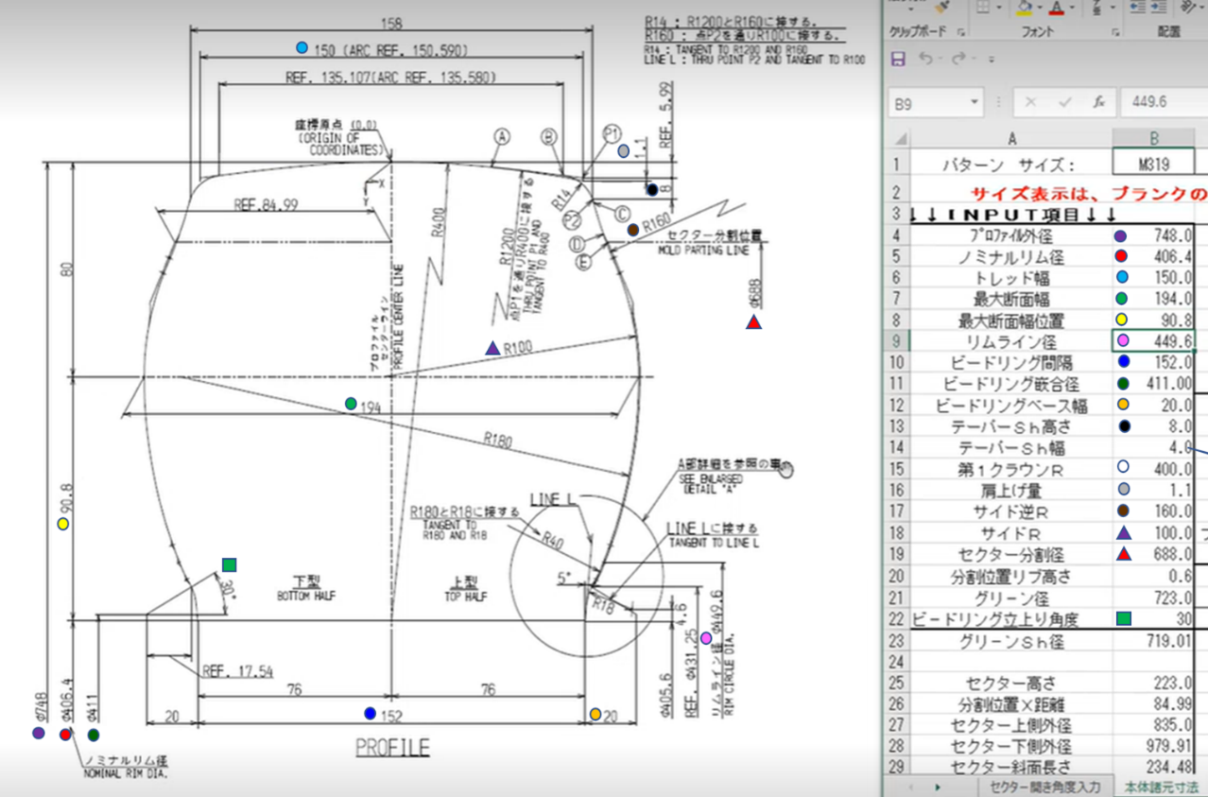

### 2）②デザイン展開図面 作図

**出力：パターン①**

・事前作業：

ア）ベースとなるタイヤのパターン図面の準備（各部詳細寸法情報が必要）

イ）VBAマクロを組み込んだ所定のエクセルから.CSVファイルを書き出す

**手順：CSVファイルの書き出し**

1.製品寸法に関する各シートの情報を入力する

2.”design”シートの“csv_design”ボタン(VBAマクロ)を押下

3.シートの“csv_design”に、書き出すCSVファイルの情報がコピーされる

1. “名前を付けて保存”で、ファイル保存ダイアログボックス立ち上げ、

ファイル形式でCSV形式を選択し、ファイル名を入力して保存。

所定のファイルサーバー（\\fsv-ih-901\data\design）にシートの

“CSVファイル作成用”が一つのCSVファイルとして保存される

・Macro 1内のDesign expansion を押下。

　　 　上記csvファイル名を入力。

・ピッチ間隔寸法値を入力。

【② CSVを書き出すためのエクセルへの寸法値入力例】

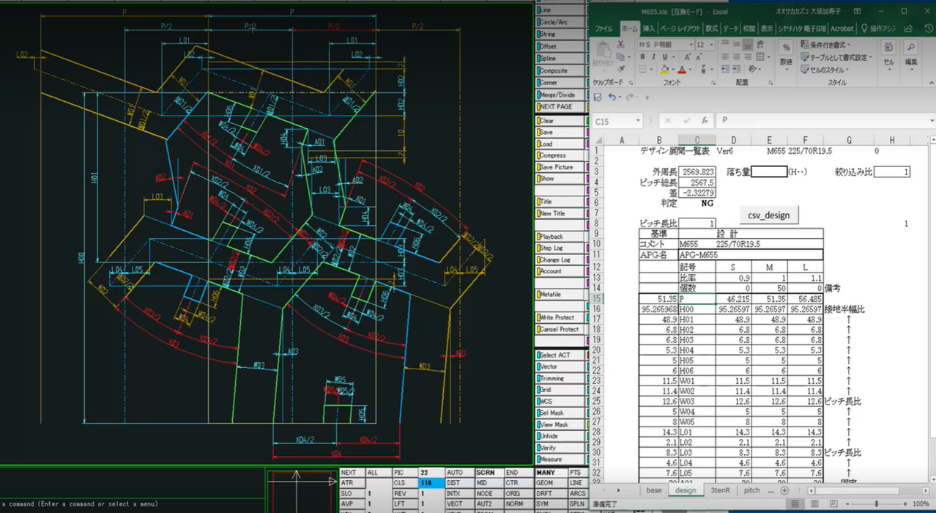

【①コマンド実行後の図面（一部）】

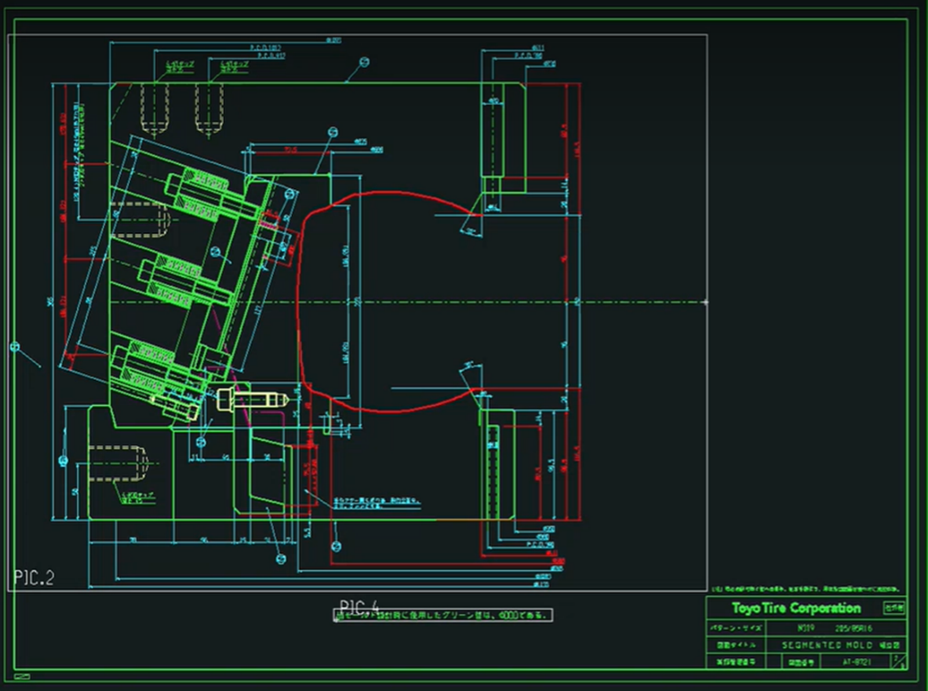

・必要に応じてある形状を修正またはDrawing図に向けてピクチャを追加する

【②コマンド実行後の図面（図に向かって左から、S, M, Lピッチの図面）】

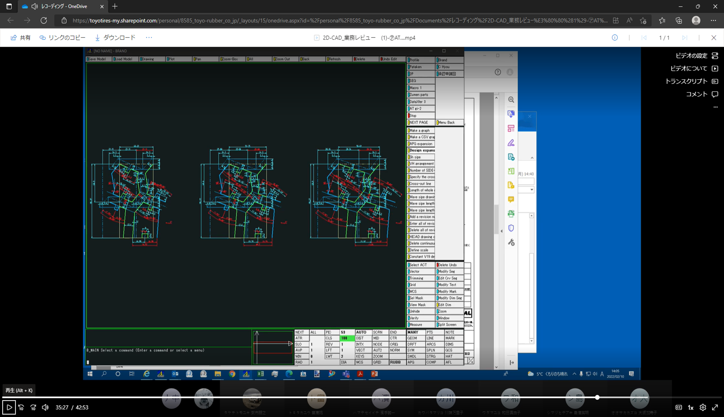

　　・必要に応じてある形状を修正する

## 3.3　改良要望

**①　作図される金型図面データが古いので、最新仕様の金型図面への更新**

‐次の段階を想定する

①現行のVBAマクロベースの作図方法をAutoCADへ移行

②古い図面化情報を最新図面仕様へ更新

## 3.4 不要メニュー

（本マニュアルには不要メニューに関する手順は乗せていない）

・内容無

# 4. 新CAD機能の仕様

…

基本旧CAD機能をすべて含むこと

各項目の主題に沿って、作業の順序を明確にする

主題によって、バラバラになっている事前作業などを統合及び動作しやすく設ける